[](javascript:window.close())

**MENU PAQUES 2025 au prix de 79 €**

**LE FOIE GRAS**

Foie gras de canard Sud-ouest mi cuit | mignonnette de baies de Timut

Coulis de fraises-rhubarbe, exotique

ou

**LE HOMARD**

Poêlée de homard europ au girolles et fèves

Jus de carapaces

***

**LE SAINT-PIERRE**

Filet de Saint Pierre | émulsion coco vadouvan

Légumes de saison glacés à la coriandre

ou

**L’AGNEAU**

Filet de selle d’agneau frotté au thym

Légumes printaniers glacés à la coriandre

***

**LE CHOCOLAT**

Biscuit coulant au chocolat noir | marmelade de clémentines |sorbet mandarine

ou

**LES FRAISES**

Pavlova aux fraises de Carros |Mascarpone à la vanille bourbon

Râpé de zestes de citron vert

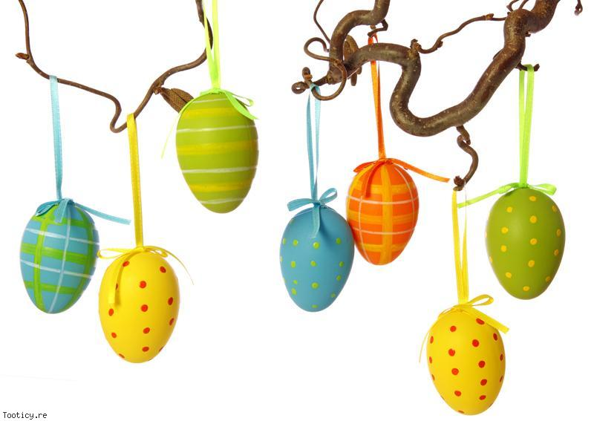

**TVA incluse | Prix net en Euro | Service compris.**

**Servi le 20/04 au déjeuner et le 21/04 déjeuner et dinner + la carte**

[](javascript:window.close())

**EASTER MENU 2025 at the rate of € 79**

**FOIE GRAS**

Southwest duck foie gras | Timur black pepper

Strawberry-coulis, exotic fruit

ou

**LOBSTER**

Pan fried europeen lobsterwith chanterels and beans

Lobster sauce

***

**JOHN DORY**

John dory fillet | emulsion coconut and French curry

Spring vegetables glazed with coriander

ou

**LAMB**

Fillet of lamb with thym

Spring vegetables glazed with coriander

***

**CHOCOLATE**

Dark chocolate coulant biscuit | clementine marmalade | mandarin sorbet

ou

**STRAWBERRIES**

Pavlova with French strawberries | Mascarpone cream with vanilla flaveur

Grated lime



**TVA incluse | Prix net en Euro | Service compris.**